第一个房间

rJushiBig 1600*1216

object列表：

GMS 已有的object原版：

objBlock

objSpike * 4个方向

objMini * 4个方向

objSaveBlocker

objSave

objWalljump * 2

objCamera

有代码的GMS object：

objTriggerButton

trg = 1;

image_xscale = -1;

objSpikeTrigger * 4个方向

trg = 1;

h = -50;

objRoomChanger

roomTo = rJushiMath

个人object：

objMathwarp

创建：

onCollide = true;

go=true;

与objPlayer碰撞的时候：

if(go==true){

a1="3490529510847650949147849619903898133417764638493387843990820577";

a2="32769132993266709549961988190834461413177642967992942539798288533";

f1="";

f2="";

f1=get_string("First factor?","");

f2=get_string("Second factor?","");

if((f1 == a1 and f2 == a2) or (f1 == a2 and f2 == a1))

instance_create(0,0,objRight);

else

instance_create(0,0,objWrong);

go = false;

}

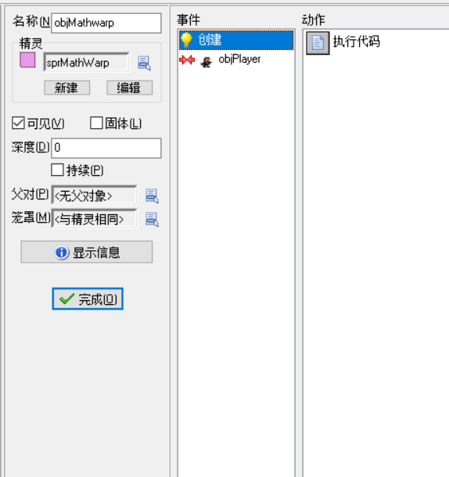

Sprites列表：

新的：

sprMathwarp

Backgrounds：

background10：

数学题在Room中心

background5：

砖的贴图

第二个房间rJushiMath

个人object：

objectMoveRight

objectMoveLeft

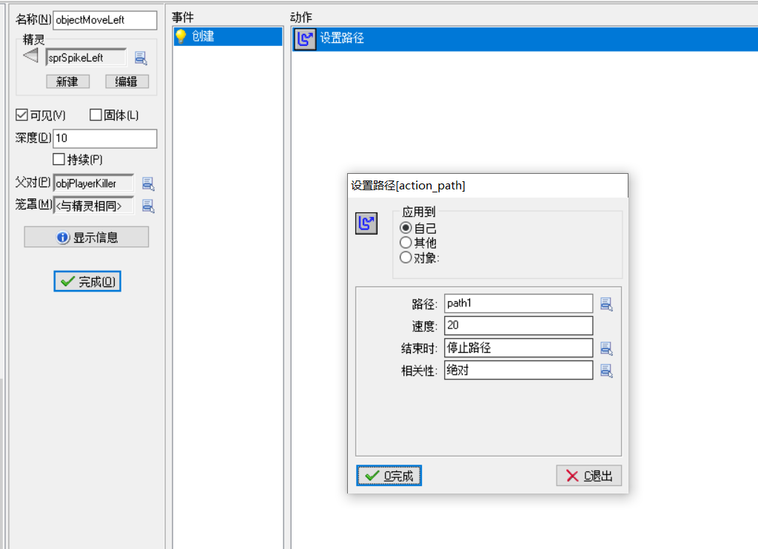

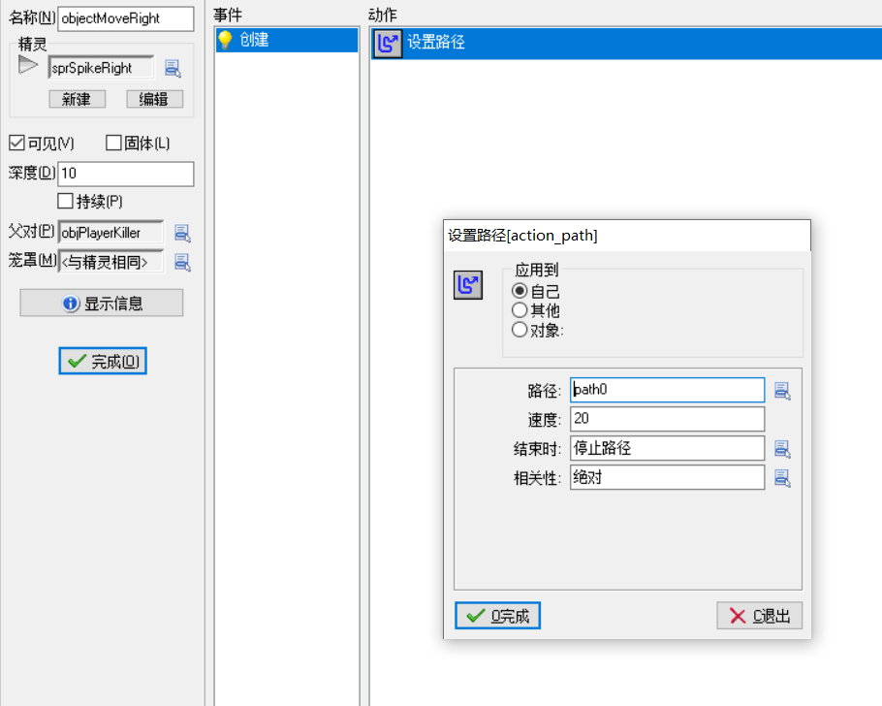

对应两个path

objRight

objWrong

对应Sprites sprWrongCorrect.

第三个房间~第七个房间

中规中矩的房间，唯一自己trigger——objW, objI, objT, objC, objH，分别对应精灵sprW-sprH

设置父对象是objFreeTrigger，重载和objPlayer碰撞时候的函数



global.trigger[trg] = true;

FMODSoundPlay(sndItem);

instance_destroy();

objT有其他操作，破坏objSave和objSaveBlocker

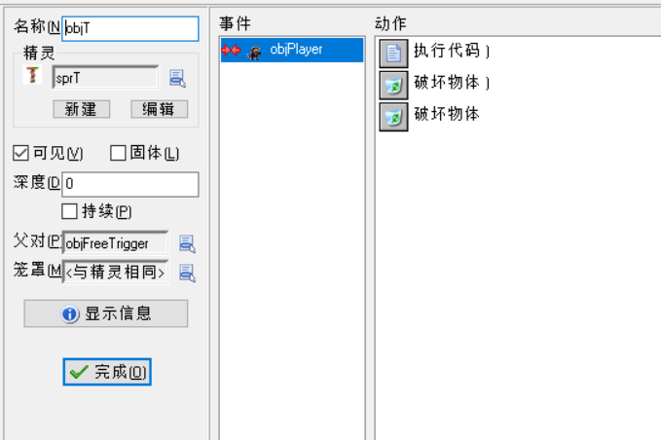

objH有其它代码（完整版）：

global.trigger[trg] = true;

FMODSoundPlay(sndItem);

instance_create(256, 128, objSpikeUp);

instance_create(256, 240, objSpikeUp);

instance_create(320, 240, objSpikeUp);

instance_create(224, 384, objSpikeUp);

instance_create(512, 448, objSpikeUp);

instance_destroy();

objH还有破坏objMovingPlatform

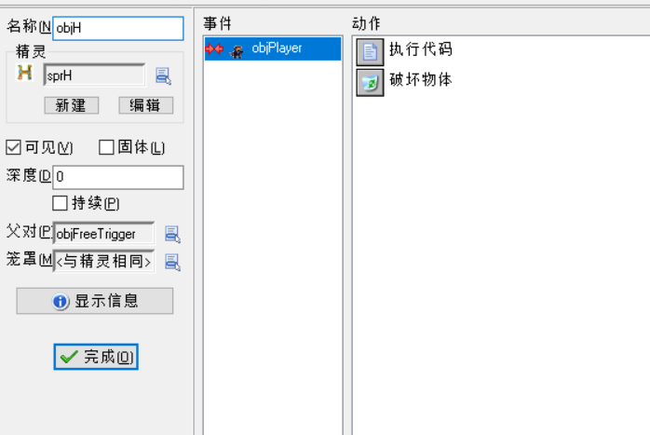

rJushiW和rJushiH有移动的板子，代码都是hspeed=-2

每关的objW-objH代码都是trg=1，所有objSpikeTrigger四个方向都是trg=1，只不过有不同方向的速度。

其他都很正常。

最后来讲一下Final Boss，其实就是简单的一个贪吃蛇游戏，我是一开始照着网上教程学习GM编程时候一步步跟下来的，想着就跟iw放在一起了。

从rJushiH传送到rJushiRestSnake，特殊objWhitSign，简单就是在原来指示牌的基础上上显示的文字从黑色变成了白色，因为背景是黑色。

传送门到rJushiSnake0是游戏开始界面，摁shift进入rJushiSnake1选难度界面，再摁shift进入rJushiSnake2游戏界面。

素材全在组snake下面，我没动命名……不知道会不会有风险……如果移植实在困难，可以考虑留着我重新在最后的GMS里面做。